Индивидуальное домашнее задание. Подготовка к экзамену. №1020а, №1022.
№3. В треугольнике ABC угол C прямой, BC=6, sinA=0,6. Найдите AB. 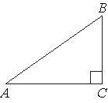
№4. В треугольнике ABC угол C равен 90, sinA=, AC=2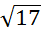. Найдите AB.
№5. В треугольнике ABC угол C равен 90⁰, AC=9, tg A=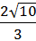. Найдите AB.
№6. В треугольнике ABC AB=BC, а высота AH делит сторону BC на отрезки BH=64 и CH=16. Найдите cosB.
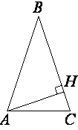
Индивидуальное домашнее задание. Подготовка к экзамену. №1020а, №1022.
№3. В треугольнике ABC угол C прямой, BC=6, sinA=0,6. Найдите AB.
№4. В треугольнике ABC угол C равен 90, sinA=, AC=2. Найдите AB.
№5. В треугольнике ABC угол C равен 90⁰, AC=9, tg A=. Найдите AB.
№6. В треугольнике ABC AB=BC, а высота AH делит сторону BC на отрезки BH=64 и CH=16. Найдите cosB.

